

FINSO reitinguturniir „6. VILJANDI OPEN“.
Viljandi linna 2011. a individuaalsete lahtiste novusmängu MV juhend.

EESMÄRK: 1. Propageerida novusmängu Viljandis ja kogu Eestis. 2. Tihendada rahvusvahelisi sidemeid.

AEG JA KOHT: Võistlus toimub Viljandimaal, Saarepeedi Rahvamajas (üldine asukohaskeem allpool) P, 15.05.2011. Kavas on mees- ja naisüksikmäng. Loosimine kl. 10.00, võistluse pidulik avamine kl. 10.30.
Peale selle L, 14.05.2011 toimub veel kolm eraldi turniiri:
- Veteranide turniir 12 kutsetega mängijale (Viktor Müil Cup)
- Lahtised paarismänguturniirid NP ja MP.

OSAVÕTJAD: 15.05.2011 meesvõistlejate lubatud arv turniiril on 50 (+10 „Wild Card-i“). Eesti meessportlaste arv turniiril on 25 (vastavalt EMV 30.04.2011 tulemustele, 20 paremat+5 viljandimaalast). Eestist pärit osalejatel peab olema ENL 2011.a litsents, samuti ei tohi olla võlgnevusi ENL ees ega distsiplinaarkaristusi.
Osalemissoovist teatamise (registreerumise) viimane tähtaeg on 30.04.2011 ja seda tehakse rahvuslike föderatsioonide (liitude) kaudu. Alates 01.05.2011 on võimalik täiendavate kohtade andmine välisriikide meesmängijatele lisaks esialgu lubatud 5-le mängijale igast FINSO riigist. Naisvõistlejate arvu turniiril ei piirata.

KORRALDUS : Võistlused viib läbi Viljandi MGSK juhatus koos kohaliku omavalitsuse ja ENL-ga. Mängitakse 2008. a välja antud rahvusvaheliste reeglite järgi.
Kõik mängud toimuvad „parem 6-st“. Võit annab 2 p, viik 1 p ja kaotus 0 p.
NAISED: Võistlejad paigutatakse turniiritabelisse alt üles vastavalt 2010. a turniiri tulemustele. Mängitakse ringsüsteemis. Võrdsete punktide korral otsustab:
- Kahe parema mängija vahel lisamatš „4 võiduni“.
- Enamate mängijate vahel ja ülejäänud kohtade suhtes omavahelised kohtumised ja nende settide vahe.
- Üldine settide vahe.
- Bergeri koefitsient.

MEHED: Võistlejad paigutatakse turiiritabelisse ülevalt alla vastavalt 2010. a turniiri tulemustele. Mängitakse 11 vooru šveitsi süsteemis. Esimeses voorus kohtuvad paigutuse 1. – paigutuse viimane; paigutuse 2. – paigutuse eelviimane jne. Võrdsete punktide korral otsustab:
- Kahe parema mängija vahel lisamatš „4 võiduni“.
- Buchholtzi koefitisent.
- Bergeri koefitsient.
- Progresseeruv koefitsient.

INVENTAR: Igal võistlejal kaasa võtta kii, löögiketas ja sportlik riietus.

AUTASUSTAMINE: Autasustatakse 3-6 paremat naist (olenevalt osalejate arvust) ja 6 paremat meest. Lisaks on võimalik ka eriauhindade andmine.

MAJANDAMINE: Turniiri osavõtumaks on 15€, mis läheb kõigi korralduskulude ja auhindade katteks. Võistlustele lähetamise, toitlustamis ja ööbimisega seotud kulutused kannab lähetaja.

KOHTUNIKEKOGU:Peakohtunik: Gert Müil (tel. +372 5271741, e-mail gert.myil@mail.ee)
Peakohtuniku asetäitja: Guido Trees
Võistluste direktor: Viktor Müil
Lauasekretär: Piret Talimaa

LISAINFO 14.05.2011 toimuvate turniiride kohta:
Loosimine toimub kl 10.00, I voor algab kl 10.30.
- Toimub rahvusvaheline turniir veteranidele „2. Viktor Müil Cup“ (12 meest kutsetega).
- Kõigile ülejäänutele Viljandi lahtised MV paarismängudes: NP ja MP. Võistlussüsteem selgub kohapeal sõltuvalt paaride arvust. Osavõtumaks on 15€ paari kohta. Autasustatakse vähemalt 3 paremat paari mõlemas arvestuses.
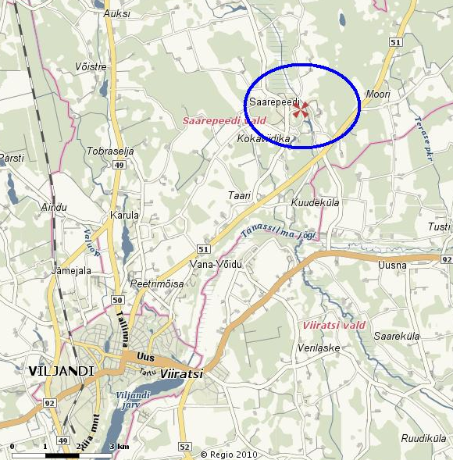
Juhendi koostas G. Müil 10.04.2011.

Asukohaskeem:

